Российская Федерация
Республика Хакасия
Таштыпский район
Администрация Имекского сельсовета

ПОСТАНОВЛЕНИЕ

28.02.2017г. с.Имек № 35

О проекте внесения изменений и дополнений
в Генеральный план (с. Имек) и Правила
землепользования и застройки Имекского сельсовета
(карту градостроительного зонирования с. Имек)

Рассмотрев заключение комиссии по внесению изменений и дополнений в Генеральный план и Правила землепользования и застройки Имекского сельсовета Таштыпского района, руководствуясь Градостроительным кодексом Российской Федерации от 2004г. №190-ФЗ (с изменениями и дополнениями), ст. 35 Правил землепользования и застройки Имекского сельсовета, Уставом муниципального образования Имекского сельсовета от 04.01.2006 (с изменениями и дополнениями), Администрация Имекского сельсовета постановляет:

1. Организовать подготовку и проведение открытого заседания публичных слушаний по внесению изменений в Генеральный план (с. Имек) и Правила землепользования и застройки Имекского сельсовета (карту градостроительного зонирования с. Имек).
2. Назначить публичные слушания по внесению изменений в Генеральный план (с. Имек) и Правила землепользования и застройки Имекского сельсовета (карту градостроительного зонирования с. Имек) на 28.04.2017г. в 15.00 часов
в здании администрации Имекского сельсовета.
-организовать прием письменных предложений и замечаний относительно изменений в Генеральный план (с. Имек) и Правила землепользования и застройки Имекского сельсовета (карту градостроительного зонирования с. Имек) в период проведения публичных слушаний;
3. Постановление опубликовать (обнародовать) в установленном порядке, а также разместить на официальном сайте Администрации Имекского сельсовета в сети Интернет.
4. Контроль над исполнением настоящего постановления оставляю за собой.

Глава Имекского сельсовета: Г.Г. Тодинов

Приложение
К постановлению администрации
Имекского сельсовета
от 28.02.2017 № 35

Российская Федерация
Республика Хакасия
Таштыпский район
Администрация Имекского сельсовета

ПОСТАНОВЛЕНИЕ

«___»____2017 с. Имек № проект

О проекте внесения изменений и дополнений
в Генеральный план (с. Имек)
и Правила землепользования
и застройки Имекского сельсовета
(карту градостроительного зонирования с. Имек)

Руководствуясь статьями 30-40 Градостроительного кодекса Российской Федерации от 29 декабря 2004 №190-ФЗ (с изменениями), Федеральным законом от 06.10.2003 № 131-ФЗ «Об общих принципах организации местного самоуправления в Российской Федерации», ст. 35 Правил землепользования и застройки Имекского сельсовета, Уставом муниципального образования Имекский сельсовет от 04.01.2006 (с изменениями и дополнениями) Администрация Имекского сельсовета
п о с т а н о в л я е т:

- Внести изменения в Генеральный план (с.Имек) и Правила землепользования и застройки Имекского сельсовета (карту градостроительного зонирования с. Имек), поменяв зону инженерной инфраструктуры на зону производственного и коммунально-технического назначения, для того, чтобы разместить на данной территории промышленный объект - комплекс по переработке древесины.
- Постановление опубликовать (обнародовать) в установленном порядке, а также разместить на официальном сайте Администрации Имекского сельсовета.
3. Контроль над исполнением настоящего постановления оставляю за собой.

Глава Имекского сельсовета Г.Г. Тодинов

Приложение
К постановлению администрации
Имекского сельсовета
от 28.02.2017 № 35

Новая редакция Генерального плана (с. Имек)

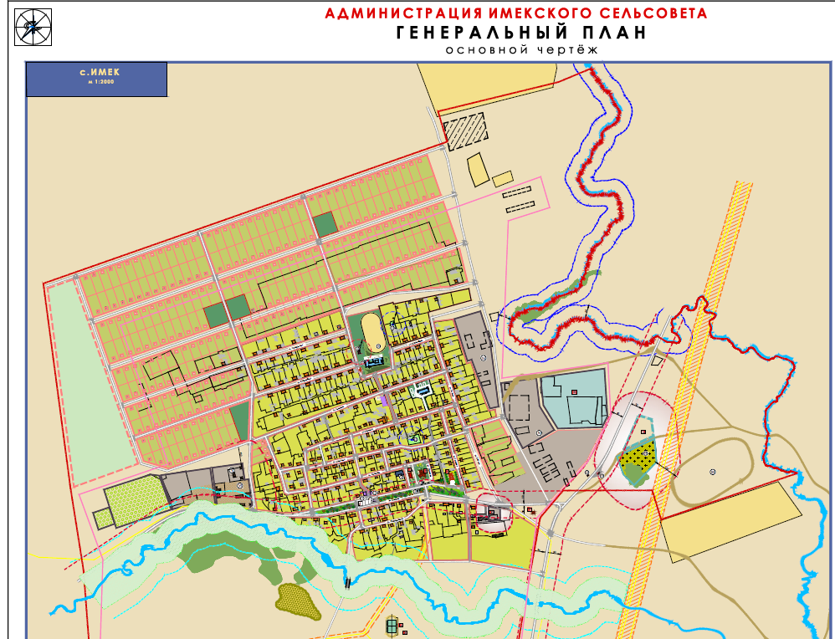

Приложение
К постановлению администрации
Имекского сельсовета
от 28.02.2017 № 35
Новая редакция карты градостроительного зонирования (с. Имек)

